**第二单元达标测试卷**

一、小动物回家。(12分)

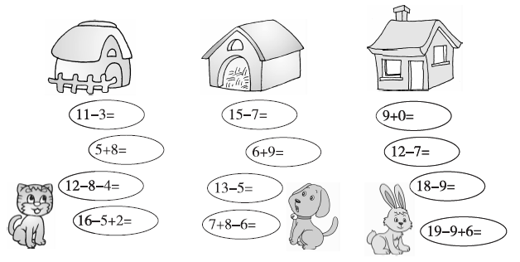

二、填一填。(1题9分，2题4分，3题5分，共18分)

1.比一比。

 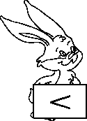 

11－75 14－67 13－58

14－59 13－94 14－76

12－715－9 16－712－4 11－613－8

2.填表格。

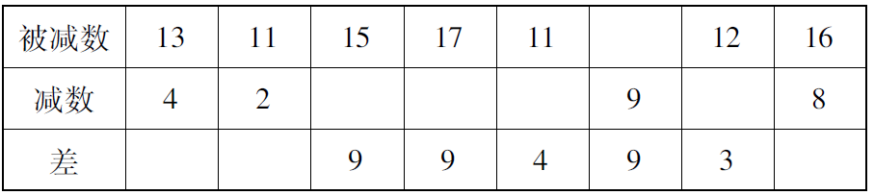

3.排一排。



三、小猫钓的可能是哪两条鱼？连一连。(6分)

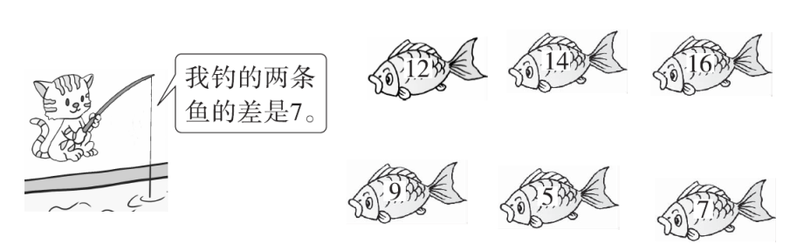

四、从圈里选出三个数写出一道加法算式和两道减法算式。(6分)

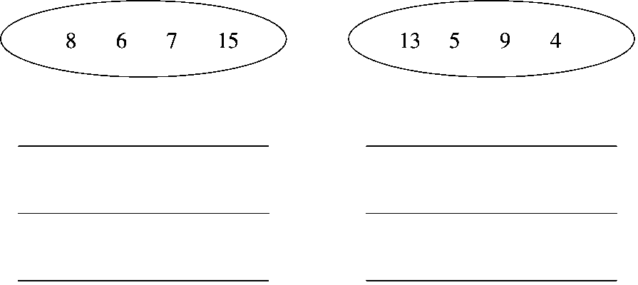

五、还有多少人没有测(cè)试(shì)？(5分)

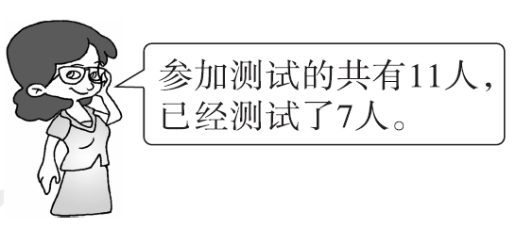 ＝( )

六、在( )里填上合适的数。(6分)

（ ） ＋8＝13 （ ） －6＝12

（ ） －8＝8 7＋（ ） ＝15

11－（ ） ＝5 17－（ ） ＝9

七、看图列式计算。(每题3分，共6分)

1. 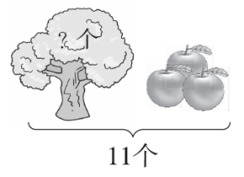 2. 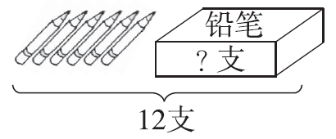

＝(个) ＝ (支)

八、解决问题。(1题5分，5题6分，其余每题10分，共41分)

1. 看书。

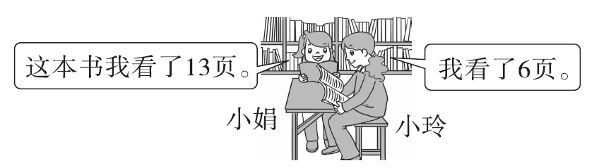

(1)小玲比小娟少看多少页？

＝( )

(2)小玲和小娟一共看了多少页？

＝( )

2. 教室里有18个学生，其中男生10个。从教室走出来9个学生，教室里还有多少个学生？

＝( )

3. 一共有12个学生游泳。

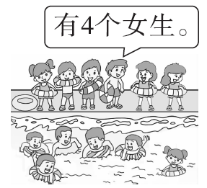

(1)水里有6个，岸上有多少个？

＝( )

(2)男生有多少个？

＝( )

4.踢毽子比赛。

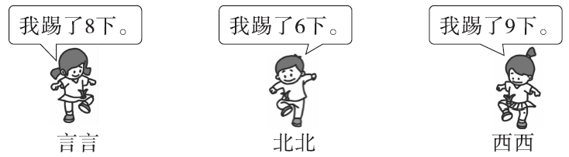

(1)西西比北北多踢几下？

(2)再提一个数学问题，并解答。

5.小丽原来有几本《连环画》？

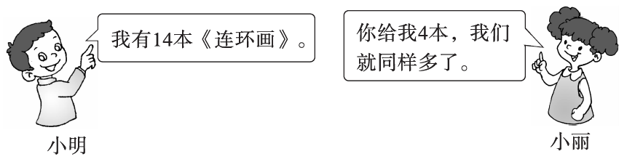

**答案**

一、8　13　0　13　8　15　8　9　9　5　9　16

二、1. ＜　＞　＝　＝　＝　＞　＜　＞　＝

2. 从左到右依次填：9　9　6　8　7　18 9　8

3. 12－8　13－7　15－8　11－3　11－2

三、略

四、7＋8＝15　15－7＝8　15－8＝7

4＋9＝13　13－4＝9　13－9＝4

五、5　18　16　8　6　8 [点拨]填未知数时用逆向思维，求加数用减法，求被减数用加法，求减数用减法。

六、1. 11－3＝8　 2. 12－6＝6

七、1. 11－7＝4(人)

2. (1)13－6＝7(页) (2)13＋6＝19(页)

3. 18－9＝9(个)

4. (1)12－6＝6(个)

(2)12－4＝8(个)

5. (1)9－6＝3(下)

(2)言言和北北一共踢了几下？

8＋6＝14(下)(答案不唯一)

6. 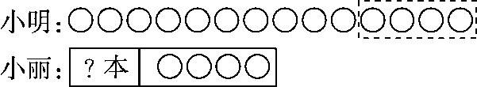

14－4－4＝6(本)